# 环境搭建

## 开源软件下载

Flex库:

<http://www.openscales.org/downloads/openscales.zip>

js库:

<http://openlayers.org/download/OpenLayers-2.12.zip>

桌面:

<http://qgis.org/downloads/QGIS-OSGeo4W-1.8.0-1-Setup.exe>

服务:

<http://cdnetworks-kr-1.dl.sourceforge.net/project/geoserver/GeoServer/2.1.4/geoserver-2.1.4-bin.zip>

配图:

<http://udig.refractions.net/files/downloads/udig-1.3.1.win32.win32.x86.exe>

数据库

<http://get.enterprisedb.com/postgresql/postgresql-9.1.5-1-windows.exe>

以上为我们需要的开源软件，下面我会稍微仔细的介绍各个软件的具体功能。

## 开源软件安装

### 数据库安装

版本：9.1.5,下面为安装截图：

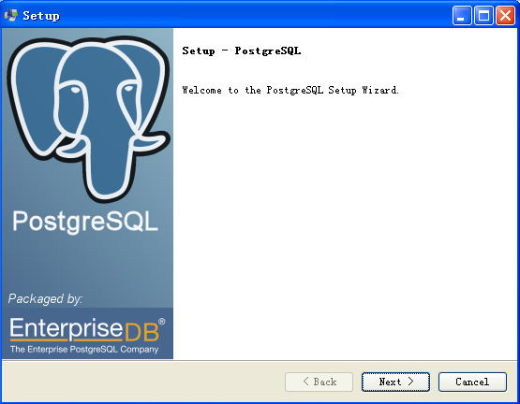

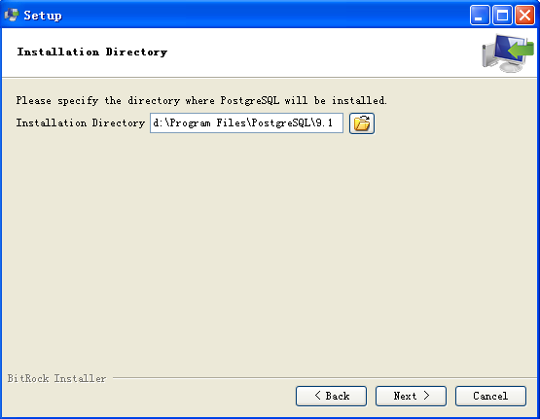

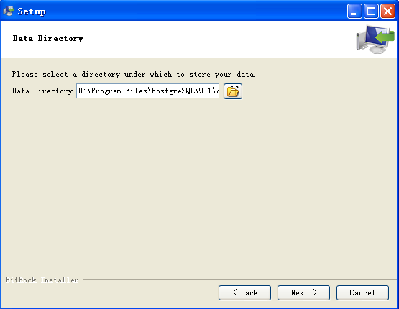

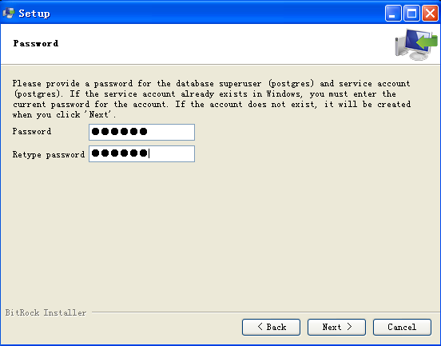

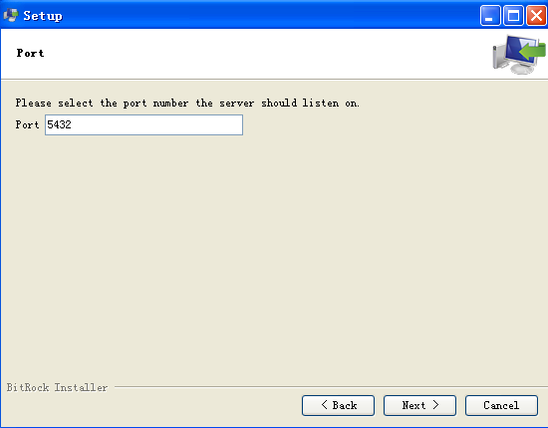

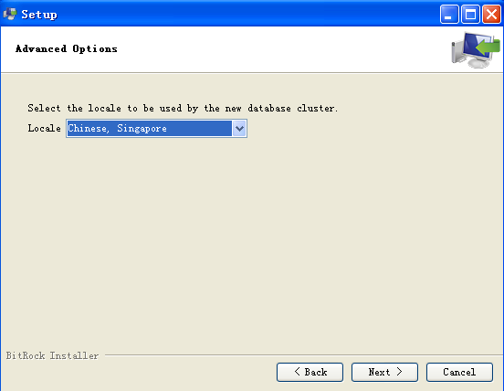

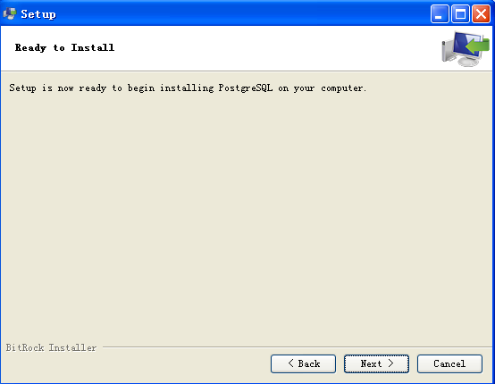

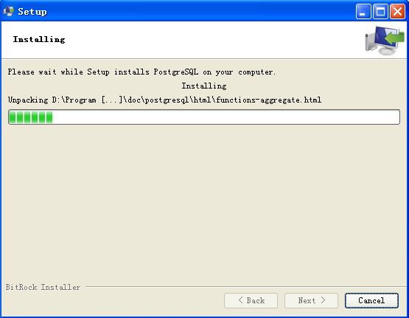

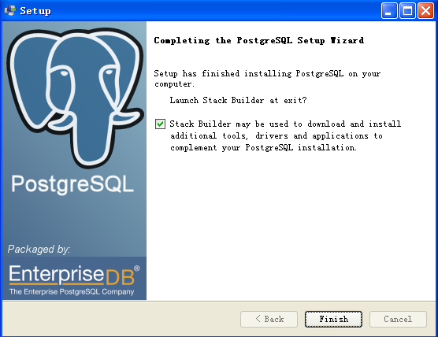

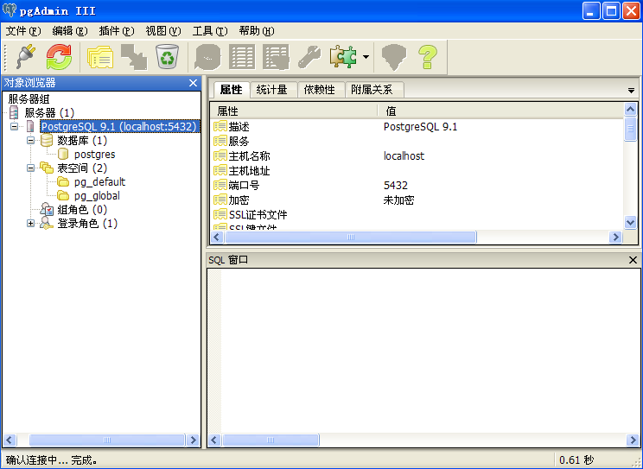

以上安装过程比较简单,只是做了简单的截图。

注意：选择local的时候，选择新加坡的就行了。

### PostGIS安装

版本：2.0.1

PostGis是空间数据库,但需要依赖PostgreSQL,安装过程确保数据库服务启动。下面为安装步骤

1. 首先解压下载文件，有两种文件可以下载，一种是exe,一种是文件格式的，这里我用exe安装。双击安装程序，填入密码，安装过于简单这里只做了一个安装成功后的截图：(发现比原先多了两个数据库)

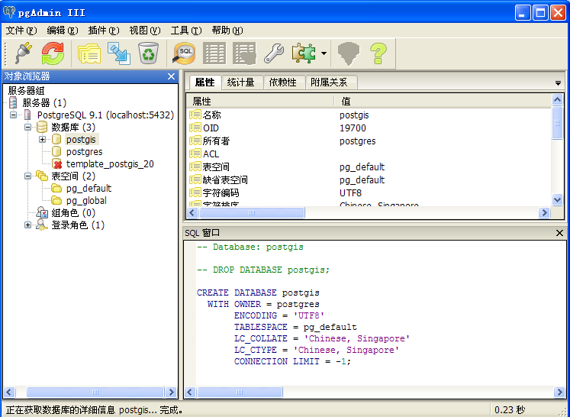

注意：文件安装方式发现找不到很多类型，以后成功后，文档会补上。

版本：1.5.5

这个安装可以下载exe,也可以在数据库安装之后，联网去安装。（建议初学者采用这种方式）

### Geoserver安装

版本：2.1.4

我这里是直接下载可以运行的文件。老版本是Tomcat，现在的版本是用jetty.解压后运行bin目录下的startup.bat,如下图：

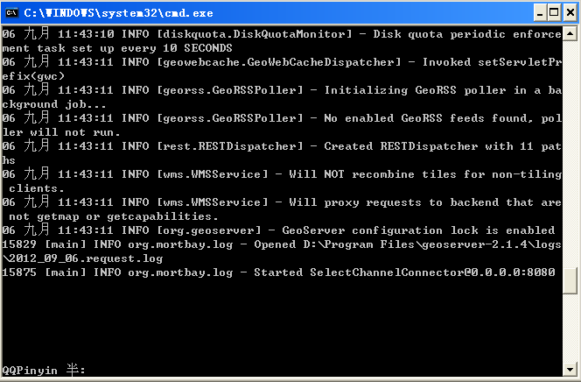

注意：

设置变量：GEOSERVER_HOME - D:\Program Files\geoserver-2.1.4

设置变量：GEOSERVER_DATA_DIR - %GEOSERVER_HOME%\data_dir

访问<http://localhost:8080/geoserver>

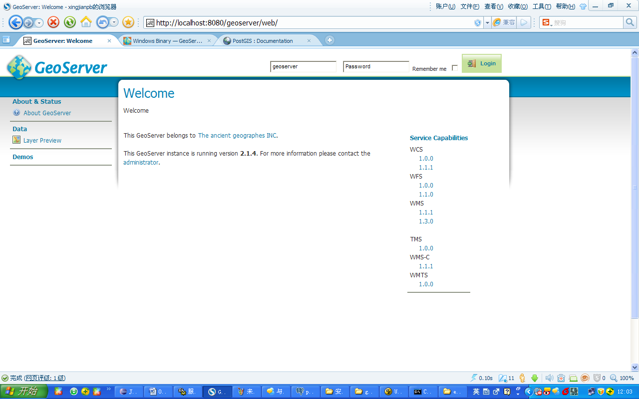

证明成功，修改端口号，在安装目录etc/jetty.xml找到8080，修改就可以了。

默认登录名admin 密码geoserver.

### 其它安装

上面已经安装了大部分，其余还包括如下，因为安装简单这里不做截图：

1. 桌面程序安装

版本：QGIS-OSGeo4W-1.8.0

主要用做开源gis开发的桌面应用。

1. 配图程序安装

版本：1.3.1

我个人主要用做配图用，下面会有介绍怎么使用。

# 地图发布

## 数据导入

将准备好的shape数据导入Postgis数据库,导入方式有多种方式如下面：

1. 一种是用命令：



思路是先转换成sql文件，在将sql文件导入数据库

shp2pgsql -W "GBK" d:\qgis_shp\xxxx.shp xxxtName > d:\viwpt.sql

psql -d dbname -f d: \viwpt.sql username

注意：当Postgis插件工具不好用的时候可以采用如上方式。（本人就是这个原因）

1. 用上面咱们下载的桌面工具quantum gis如下图：

先配置连接：注意service什么都不要写

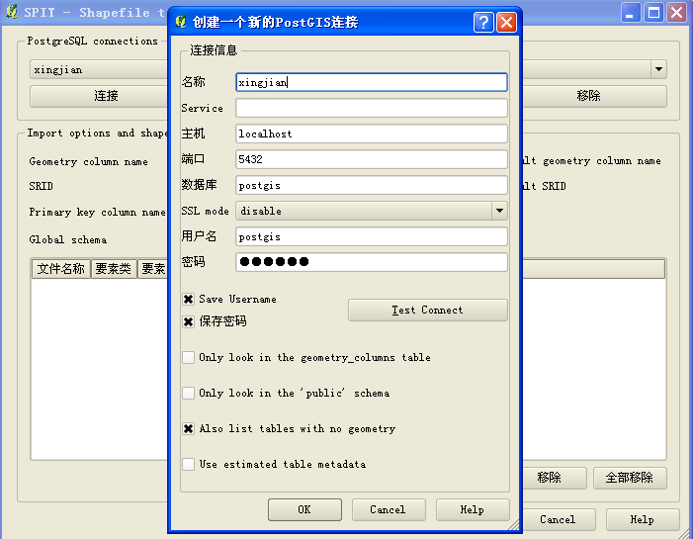

点击连接，在添加shape数据如下图:

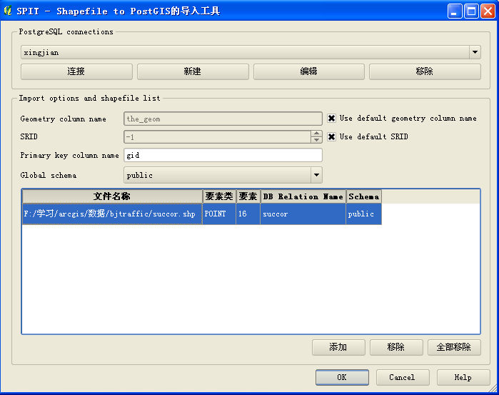

注意：乱码问题

1. 使用shape file to postgis importer(安装postgis1.5.5),导入正常。但使用2.1.0显示页面有问题，下面为1.5.5截图：（导入了中文数据没有问题。注意设置UTF-8为GBK）

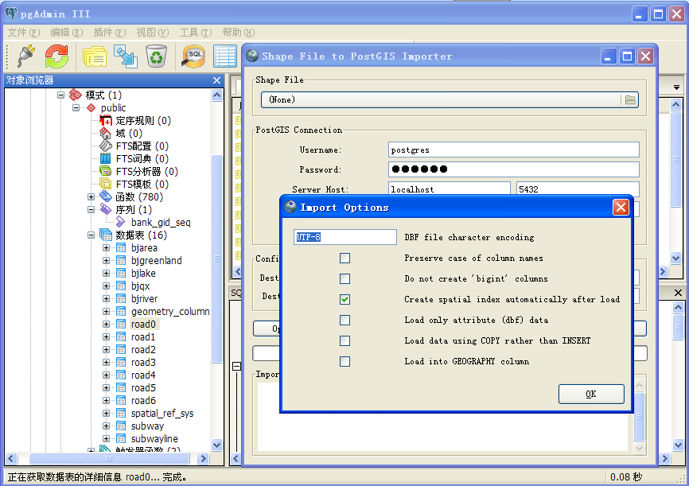

上面为常用的导入数据的三种方式。

## 地图发布

地图发布这块我们采用Geoserver来发布，这里先不配置地图的样式，下面我会介绍使用Udig来配置地图样式。至于怎么登录geoserver,我就不介绍了，不知道的，可以不用往下看了。下面是每一步的截图：

1. 登录成功后，首先创建workspace

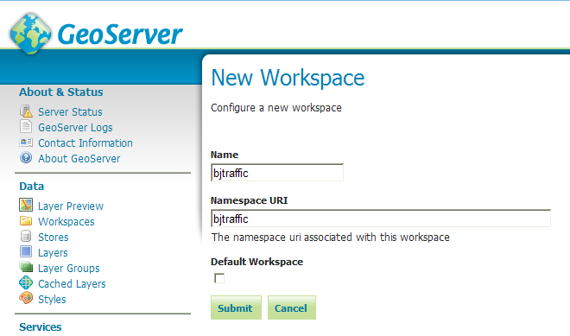

点击submit

1. 下面创建store(选择左面的store)

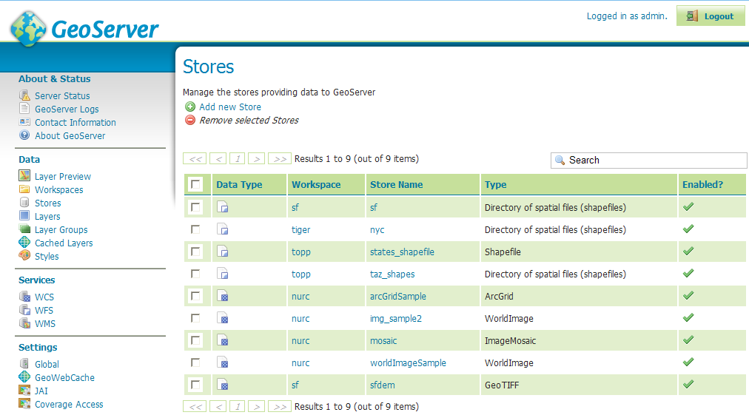

点击add new strore

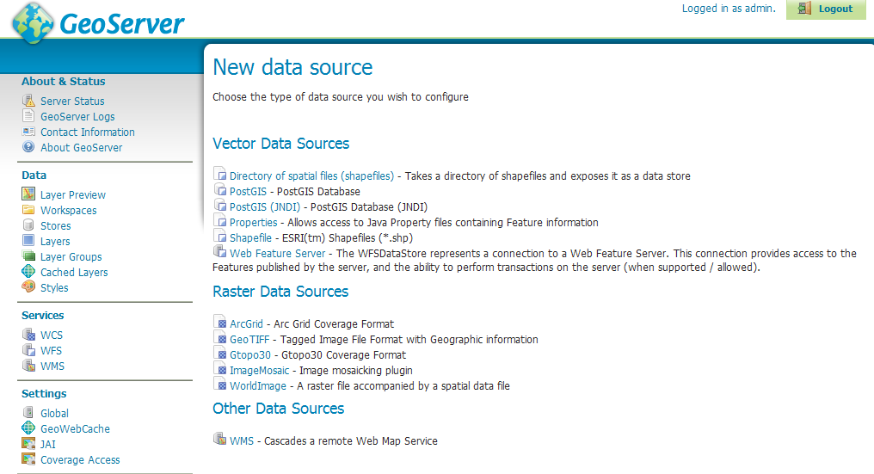

选择Postgis database

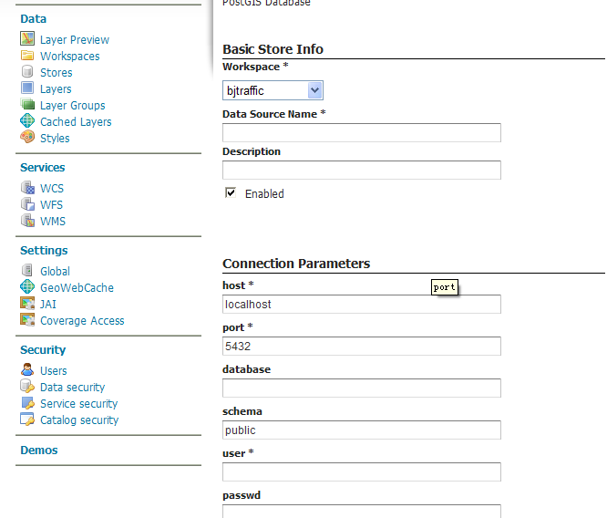

Workspace选择我们刚刚创建的bjtraffic,把剩下的连接数据库的信息填写完整，点击保存。

如果没有任何问题的话，会跳到add a new layer页面，里面列出该strore没有发布的layer.

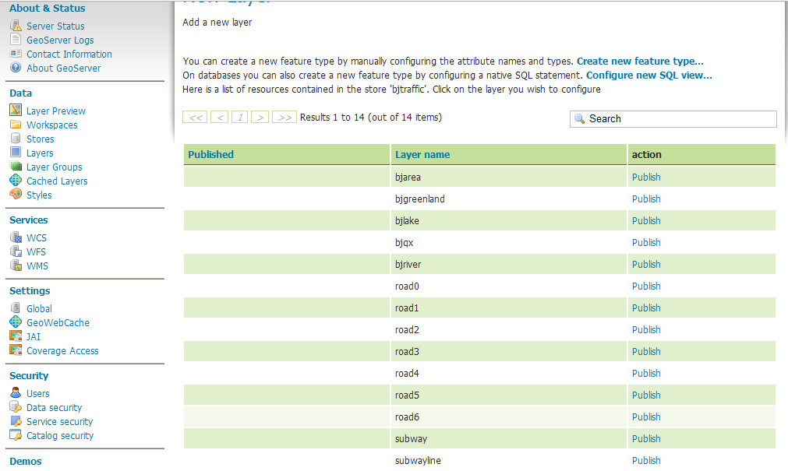

下面我们选中一个layer,点击public,来发布一个试试。会弹出如下界面

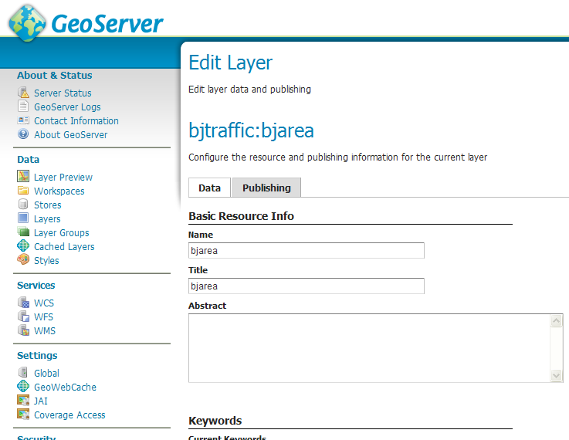

填写必备的信息，我填写的如下：

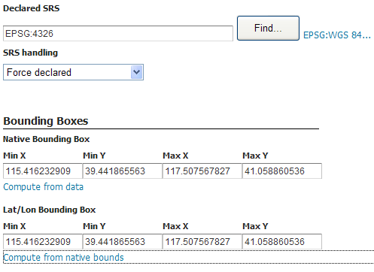

最后点击save.如果发布成功的话，可以在layers页面看见，如下图：

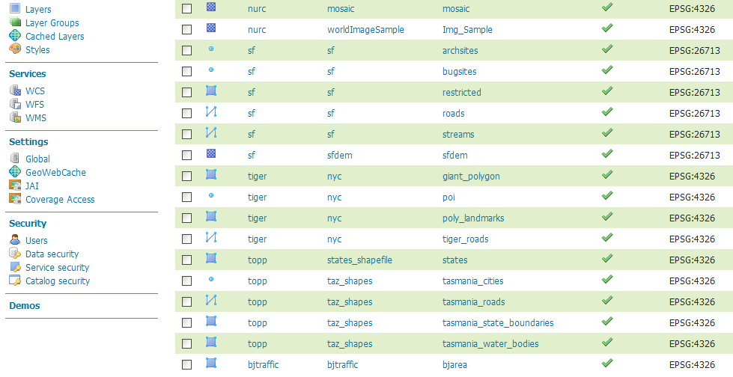

如果发布不成功的话，看后台的日志。主要的原因一个是文件夹的权限的问题，一个是浏览器的问题（我这里是firefox没有问题，搜狗浏览器不行）。

点击查看发布的layer如下（点击左面的layer 预览）：

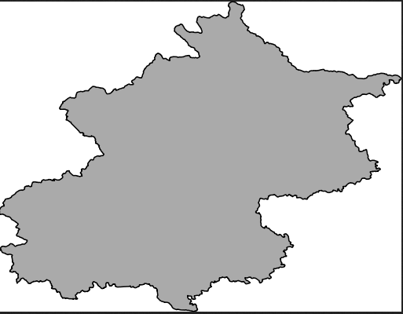

这里简单说一下layer group ,layer group可以创建，删除

Layer group 可以添加多个layer,在做开发的时候就很有用的。这里我把咱们创建的layer都添加到layer group 为bjtraffic下如图：

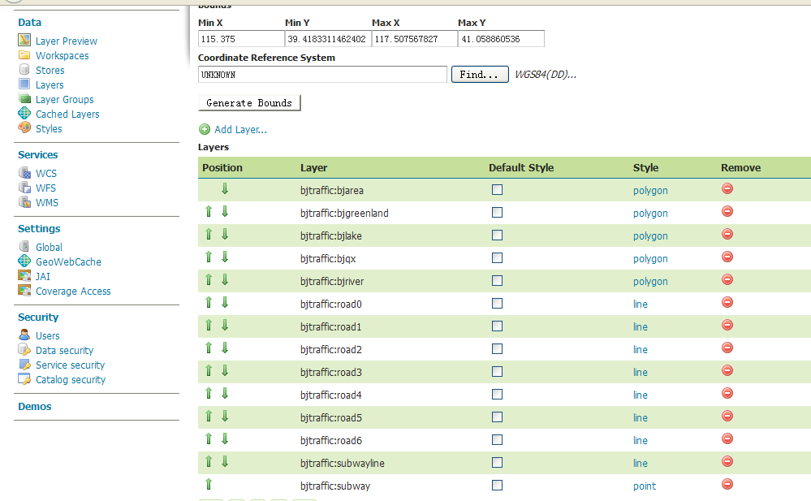

到这里为止地图的发布就这样了。

## 地图渲染

根据OGC标准,采用sld对地图进行渲染, 本人使用的sld文件有两个来源,一个就是在网上下载（其中包括Google地图的sld）,另一个就是自己使用工具Udig创建sld文件,.原始的地图如下图：

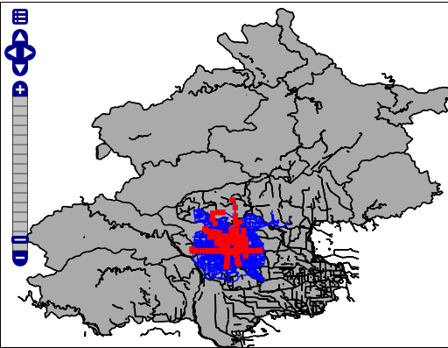

下面打开udig如下图：

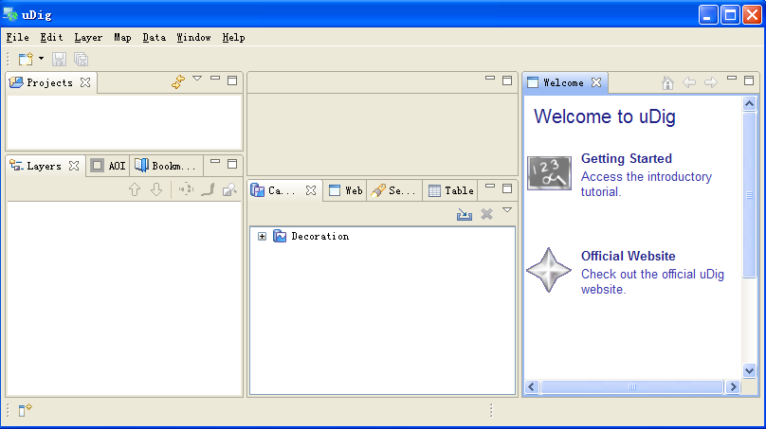

1. 先创建一个工程如下图：

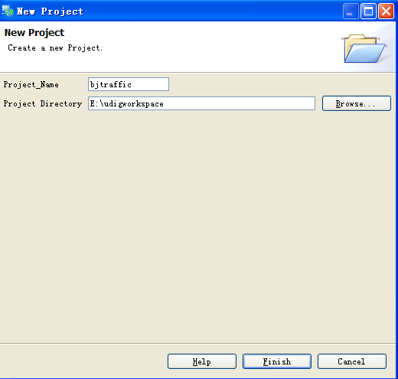

在右键创建一个地图如下图：

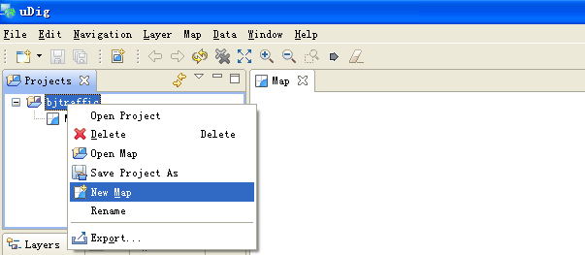

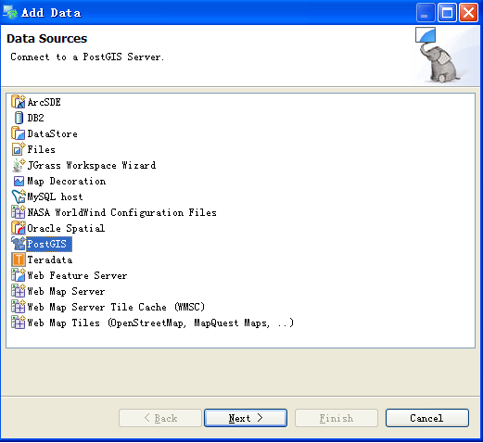

上面选择Postgis，弹出如下图:

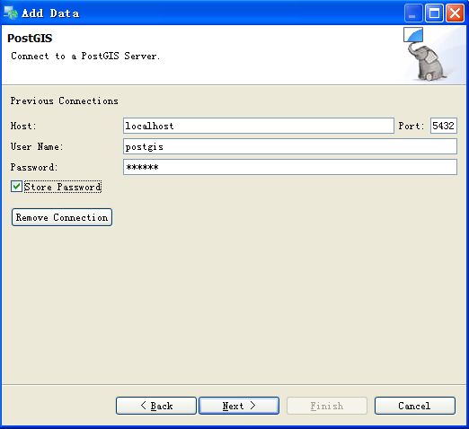

点击next,在点击list

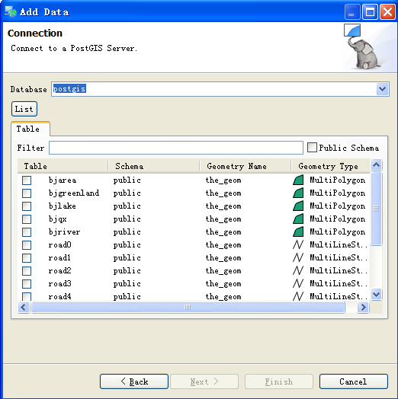

选择全部点击Next,如下图：

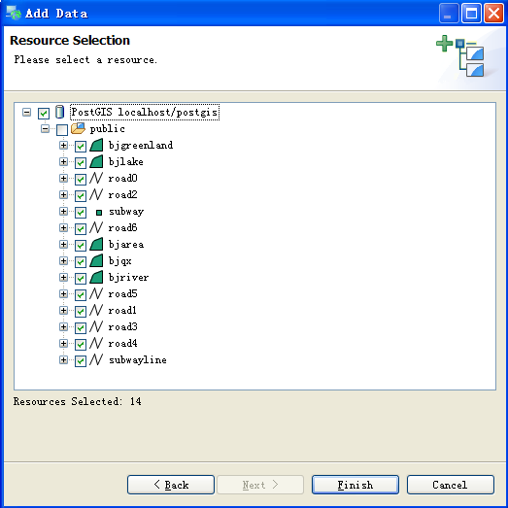

点击finish

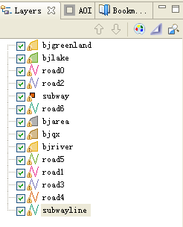

如果发现添加之后 不能正常显示，建议在里面添加file shape,添加过程和上面一样这里不做截图，导入成功如下图：

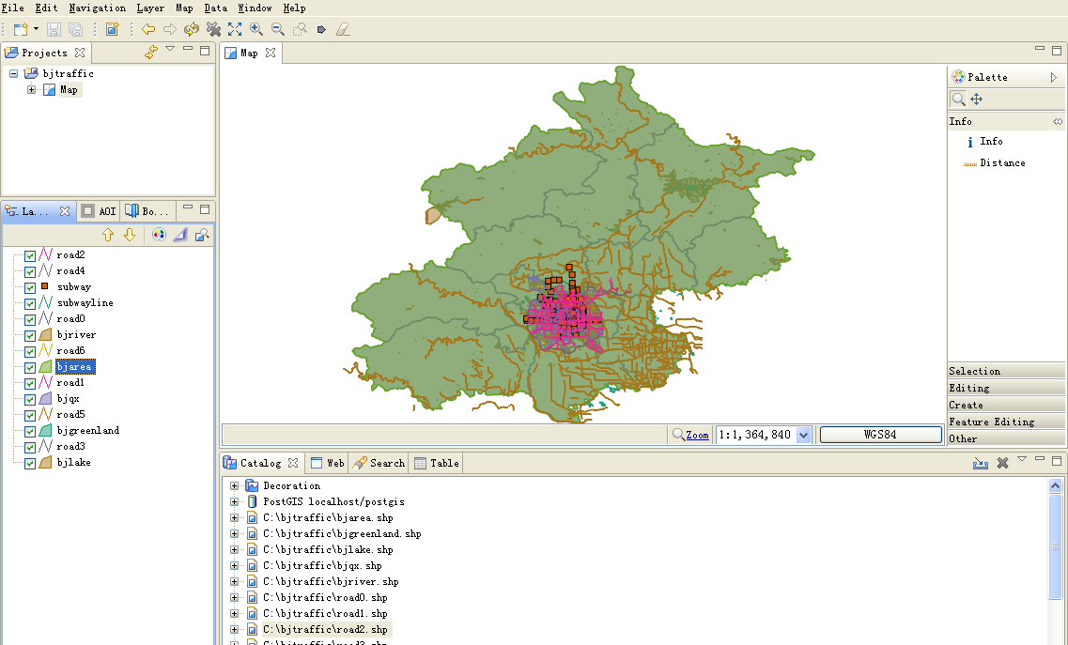

下面开始真正配置地图渲染：

注意把图层的顺序排列好，从上到下的顺序点线面。

1. 首先我们勾选最下面的图层，其它图层不要选择，右键选择change style,弹出如下窗口：

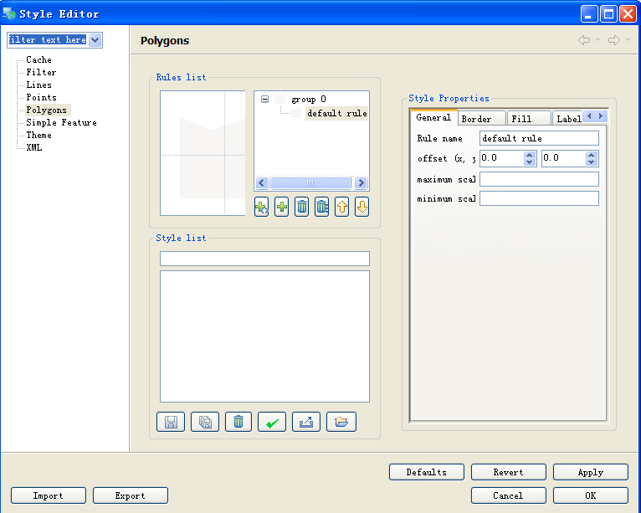

1. 点击左侧的xml,如下：

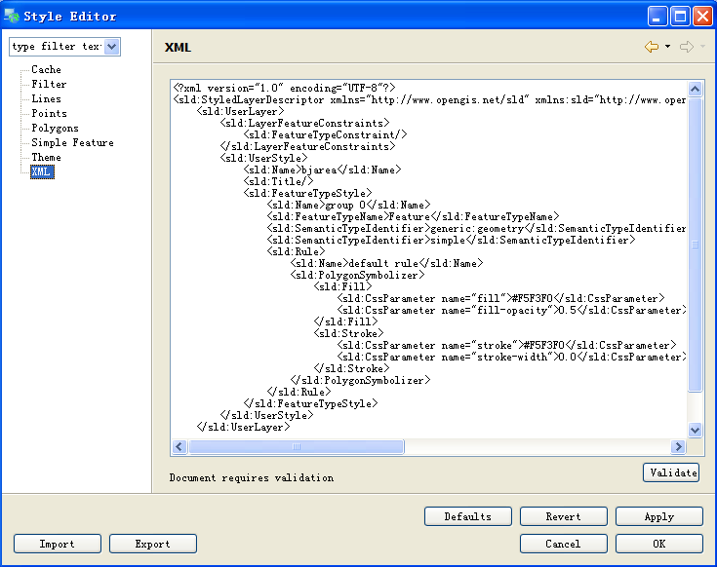

将里面的内容拷贝出来，保存成sld文件格式的。下面我在说怎么导入到地图服务中去。

1. 注意以下几个事项：
2. 多个值表示方式,点击左侧的Theme,如果里面的样式可以满足的话就选择，如果没有满足的话，就需要我们自己创建rule group.下面是北京区域配置后的效果：

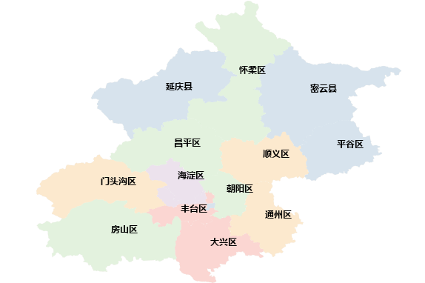

调试lable的时候遇到udig的bug,就些时候莫名其妙自己修改。

下面配置地图过程中的几个截图：

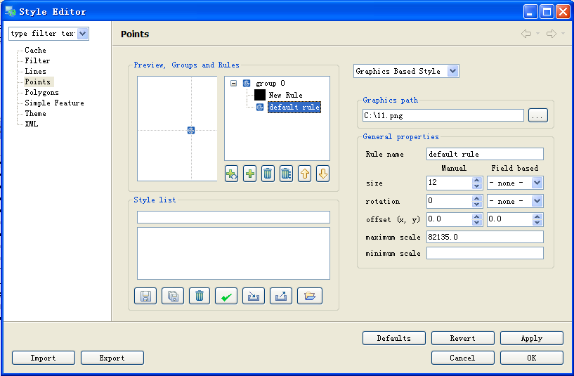

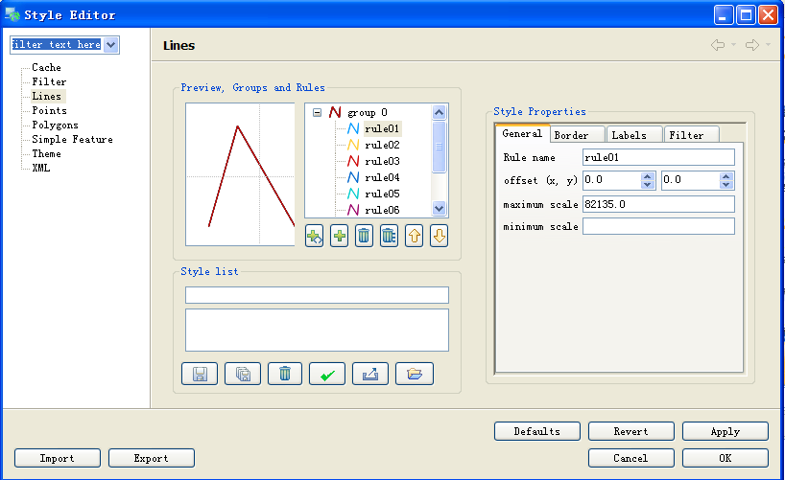

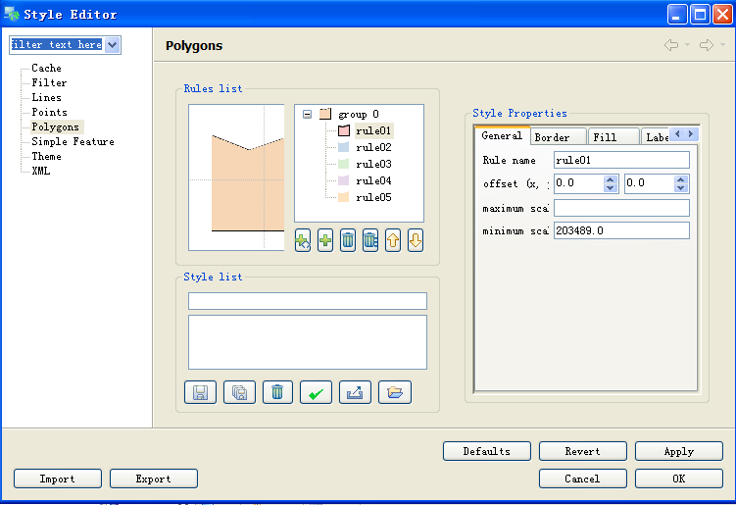

1. 最终配置成果如下图：

整体图：

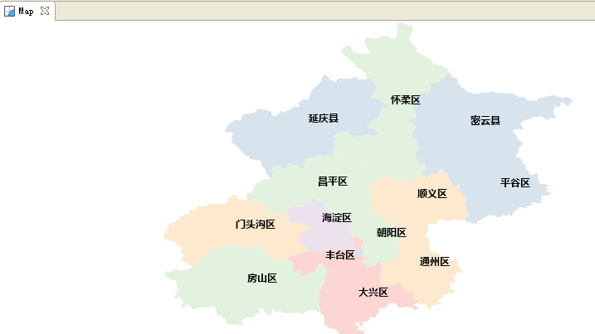

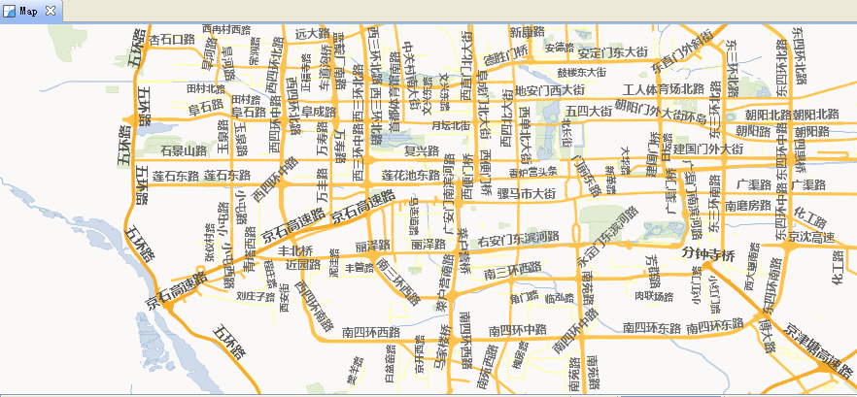

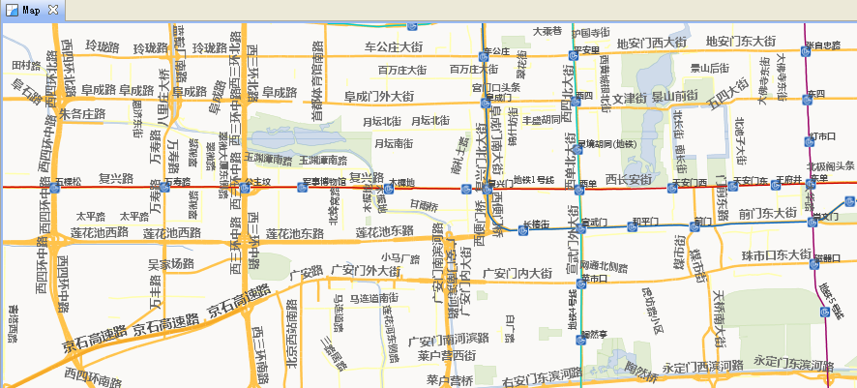

## 导入地图样式

首先启动Geoserver,登录成功，点击左侧的style – add new style – 浏览 – 选择我们上面创建的sld - 提交。

注意：导入中文的问题。下面是导入过程中的几个截图：

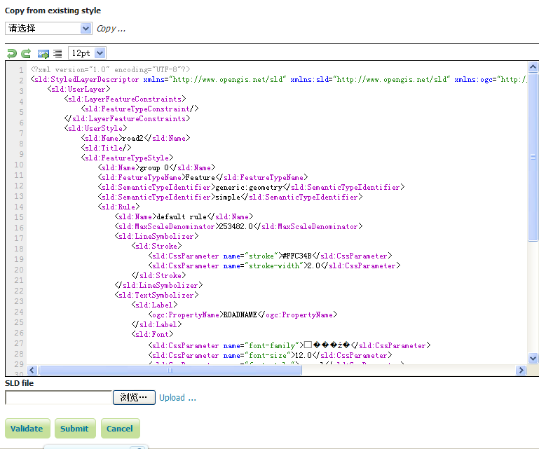 最后设置地图样式，点击layer – 找到符号的地方 – 从新选择新的。

注意：如果地图的样式有问题的话，会弹出个对话框，把文件下载下来仔细看一下错在什么地方了。样式表里面设计到的字段都是大写的，有些时候要完全和表的字段名对应上。下面为最终配置的几个截图：

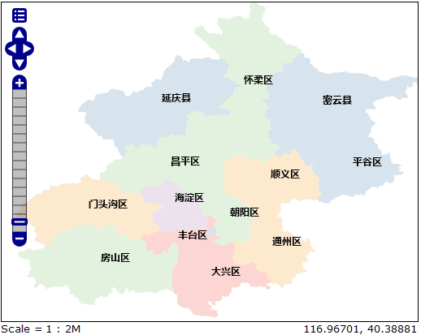

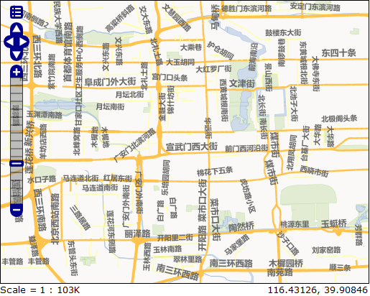

# 总结

以上为开源gis环境的搭建及简单应用，如果有发现问题的请和我联系，[邮箱xingjian@yeah.net](mailto:邮箱xingjian@yeah.net).

以后会将开发笔记写在上面。